Протокол
выездного заседания комиссии Центрального комитета Профсоюза
по защите экономических интересов трудящихся

г. Самара
от 24 июля 2013 года

Присутствовали: | Курепин В.В., Казиханов И.Г., Леонтьев А.М., Рыбалко С.Г., Соловьев А.Н., Терентьев О.Б., Чугунков С.Н.
Представители  ОАО «Кузнецов»: | Шпилевой В.Ф. – заместитель исполнительного директора по экономике и финансам;  Костяева Н.А. – начальник УОиНТ

Повестка дня

«О ситуации по оплате труда в ОАО «Кузнецов»
с учетом Федерального отраслевого соглашения
по авиационной промышленности»

Об экономической ситуации в ОАО «Кузнецов» и перспективах развития предприятия доложил В. Ф. Шпилевой – заместитель исполнительного директора по экономике и финансам. Он также проинформировал членов комиссии ЦК Профсоюза об уровне средней заработной платы, в том числе по категориям работающих; величине тарифной части в структуре фонда оплаты труда, в том числе по категориям; индексации заработной платы, отметив, что с 1 августа 2013 года будут увеличены тарифные ставки и оклады, вследствие чего доля тарифной части в структуре заработной платы по предприятию составит 69,8%, средняя заработная плата при этом возрастет на 7%, превысив индекс потребительских цен на товары и услуги. Также было подчеркнуто, что все приказы по оплате труда согласуются с профсоюзным комитетом.
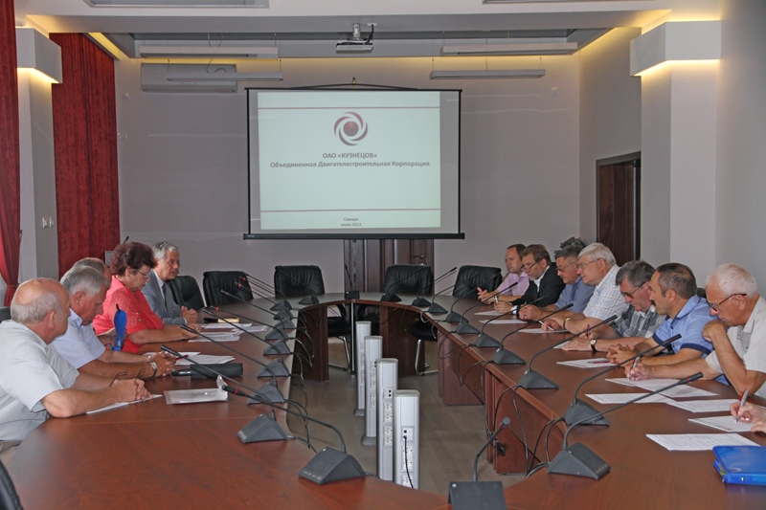
Комиссия отметила, что в ОАО «Кузнецов» была проблематичность реализации положений Федерального отраслевого соглашения в части достижения средней заработной платы до уровня не менее четырех прожиточных минимумов; величины тарифной части в структуре заработной платы не менее 60 процентов; соблюдения коэффициента фондов. Однако профсоюзный комитет и представители работодателя нашли позитивный компромиссный вариант решения этих проблем: после индексации заработной платы решен вопрос по тарифной части; нет работников, получающих заработную плату ниже прожиточного минимума; уровень средней заработной платы по предприятию превышает региональную заработную плату более чем на 10%.
В то же время комиссия рекомендовала представителям работодателя совместно с профсоюзным комитетом провести мониторинг по заработной плате основных производственных рабочих на соответствие минимальному отраслевому стандарту оплаты труда, а также проводить мониторинг соотношения в уровнях оплаты труда 10 процентов работников с наиболее высокой и 10 процентов с самой низкой заработной платой.

В. В. Курепин,
заместитель председателя комиссии ЦК Профсоюза

